**服务器端技术栈分析**

基于您提供的通讯接口设计，并确定使用 MongoDB 作为数据库，一个推荐的、成熟且高效的服务器端技术栈如下。这个技术栈主要围绕 **Node.js** 生态系统构建，因为它在处理高并发 I/O 和实时通信方面表现出色，非常适合本项目的需求。

**1. 核心框架 (Core Framework)**

* **技术选型**: [**Node.js**](https://nodejs.org/) **+** [**Express.js**](https://expressjs.com/)
* **作用**:
  + **Node.js**: 作为 JavaScript 的服务器端运行环境，让您可以使用同一种语言（JavaScript/TypeScript）进行前端和后端开发，降低了开发心智负担。其事件驱动、非阻塞 I/O 的特性非常适合构建需要处理大量并发连接的实时应用。
  + **Express.js**: 是 Node.js 上最流行、最简洁的 Web 应用框架。它极大地简化了创建 RESTful API 的过程，包括路由定义、中间件处理、请求/响应管理等。您在接口文档中定义的 /api/auth/* 和 /api/bookmarks/* 等 RESTful 端点，都可以通过 Express 轻松实现。

**2. 数据库交互层 (Database Interaction)**

* **技术选型**: [**Mongoose**](https://mongoosejs.com/)
* **作用**:
  + Mongoose 是一个 **ODM (Object Data Modeling)** 库，它在您的 Node.js 应用和 MongoDB 数据库之间建立了一个优雅的抽象层。
  + **数据建模**: 您可以使用 Mongoose 的 Schema 来定义接口文档中的数据模型（如书签 Bookmark 模型），这有助于保证存入数据库的数据结构一致性和有效性。
  + **简化操作**: 它将复杂的 MongoDB 查询命令封装成简洁的 JavaScript 函数调用，例如 Bookmark.findById(), Bookmark.updateOne(), Bookmark.find() 等，让数据库操作更加直观和安全。
  + **数据校验**: 内置的数据校验功能可以在数据存入数据库前，自动检查字段是否符合预设的规则（例如，email 字段必须是有效的邮箱格式）。

**3. 实时通信层 (Real-time Communication)**

* **技术选型**: [**Socket.IO**](https://socket.io/)
* **作用**:
  + Socket.IO 是一个功能强大的库，用于在客户端和服务器之间建立实时、双向、基于事件的通信。它是实现您设计的 WebSocket API 的理想选择。
  + **事件驱动**: 它完美支持您设计的 bookmark:add, broadcast:bookmark_updated 等事件驱动模型。
  + **可靠性**: 它提供了自动重连、心跳检测等机制，能很好地处理网络不稳定的情况。
  + **房间 (Rooms) 概念**: Socket.IO 允许将不同的连接加入到特定的“房间”中。这个特性对于实现“广播给同一用户的其他客户端”至关重要。当用户登录时，您可以将他/她的所有 WebSocket 连接都加入到一个以 userId 命名的房间里。当需要广播时，只需向这个房间发送消息即可。

**4. 用户认证层 (Authentication)**

* **技术选型**:
  + **密码处理**: [**bcrypt.js**](https://www.google.com/search?q=https://github.com/dcodeIO/bcrypt.js)
  + **Token 生成/校验**: [**jsonwebtoken**](https://github.com/auth0/node-jsonwebtoken)
  + **OAuth 集成**: [**Passport.js**](http://www.passportjs.org/)
* **作用**:
  + **bcrypt.js**: 用于对用户密码进行**加盐哈希处理**。绝不能在数据库中明文存储密码，bcrypt 是业界标准的安全实践。
  + **jsonwebtoken**: 用于在用户成功登录后，生成和签发您接口中定义的 JWT (JSON Web Token)。后续所有需要认证的请求，服务器都会用这个库来验证 Token 的有效性。
  + **Passport.js**: 是一个非常灵活的 Node.js 认证中间件。它可以极大地简化集成第三方 OAuth 提供商（Google, GitHub, Facebook 等）的流程。您只需为每个提供商配置一个对应的 "Strategy" (策略)，Passport 就会处理好复杂的 OAuth 流程。

**技术栈整合示意图**

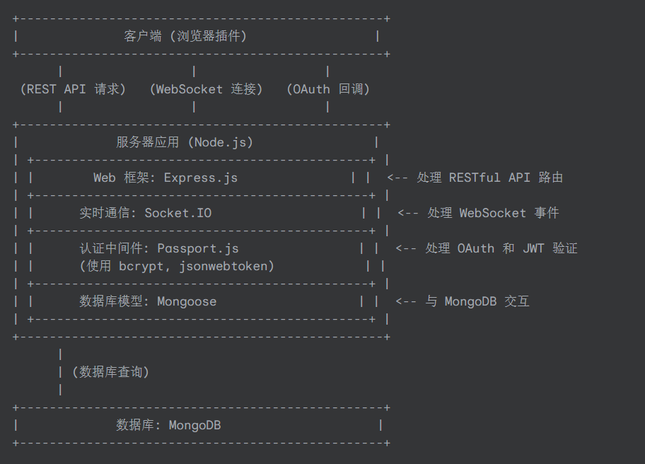

**服务器端项目组织成以下目录结构：**

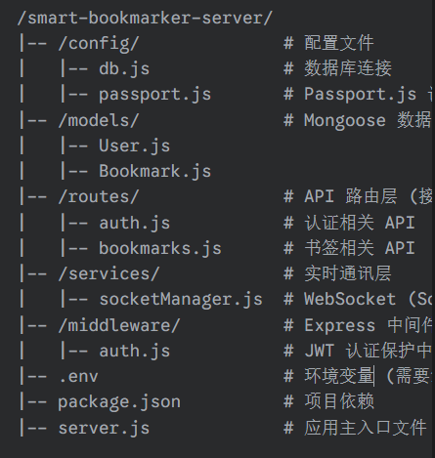

/smart-bookmarker-server/

|-- /config/ # 配置文件

| |-- db.js # 数据库连接

| |-- passport.js # Passport.js 认证策略配置

|-- /models/ # Mongoose 数据模型

| |-- User.js

| |-- Bookmark.js

|-- /routes/ # API 路由层 (接口实现)

| |-- auth.js # 认证相关 API

| |-- bookmarks.js # 书签相关 API

|-- /services/ # 实时通讯层

| |-- socketManager.js # WebSocket (Socket.IO) 逻辑

|-- /middleware/ # Express 中间件

| |-- auth.js # JWT 认证保护中间件

|-- .env # 环境变量 (需要您自己创建和填写)

|-- package.json # 项目依赖

|-- server.js # 应用主入口文件